纠错码与差错控制实验报告

信息学院 通信工程2022级x班 姓名 陈政君 学号 2215105007
实验名称 | 实验一、线性分组码编译码算法仿真
实验设备 | （1）计算机 （2）所用软件：Matlab或C语言
实验目的 | 掌握线性分组码的编译码算法基本原理，利用Matlab或C语言编写相关仿真程序
实 验 内 容 及 要 求

1、简要总结线性分组码编、译码的基本原理；
2、利用Matlab或其它软件编写和调用线性分组码的编码方法；
3、利用Matlab或其它软件编写和调用线性分组码的译码方法；
4、利用Matlab或其它软件编写调制解调程序；
5、利用Matlab或其它软件编写整个通信系统模型；
6、仿真比较各种参数下的未编码和编码通信系统性能；
7、画出仿真图，得出相关结论。
8、实验报告在实验后一周内交给老师，报告单一律用A4纸写，以此单为封面，装订成册。

实验时间：2025 年 4月 25日

一、实验原理

1. 线性分组码基本概念
线性分组码是一种重要的前向纠错码，能够检测并纠正传输过程中产生的错误。一个(n,k)线性分组码具有如下特性：
1.信息序列长度为k位
2.码字长度为n位
3.冗余校验位长度为(n-k)位
4.码率R = k/n

2 编码原理
线性分组码的编码过程可通过生成矩阵G完成：
1.编码等式：c = mG，其中m为k位信息序列，c为n位码字
2.G为k×n的生成矩阵
3.当生成矩阵采用系统形式时，G = [I_k | P]，其中：
I_k是k×k单位矩阵
P是k×(n-k)矩阵，定义校验位的计算方式
系统形式的优点在于码字的前k位即为原始信息位，便于译码。

3 译码原理
译码使用校验矩阵H = [P^T | I_(n-k)]对接收到的码字进行检错和纠错：
计算症状向量：s = rH^T
r为接收到的码字（可能含有错误）
s为症状向量，长度为(n-k)位
错误检测与纠正：
如果s = 0，则认为接收码字无错误
如果s ≠ 0，则根据s查找对应的错误图样e
最终获得正确码字：c = r ⊕ e
标准阵列译码：
将所有可能的错误图样按症状分类组织成标准阵列
对于给定的症状向量，可以快速查找对应的错误图样
(7,4)Hamming码能够纠正任意单比特错误

二、实验设计与实现

1 系统框图
本实验搭建了完整的数字通信系统模型，包含以下模块：
信息源生成器
线性分组码编码器
BPSK调制器
AWGN信道
BPSK解调器
线性分组码译码器
误比特率计算模块
系统分为有编码和无编码两条路径进行对比分析。

2 主要函数实现
1.生成矩阵与校验矩阵生成函数
function [G, H] = generate_linear_code_matrices(n, k, method)
% 根据指定参数生成线性分组码的矩阵
if strcmp(method, 'hamming') && n == 7 && k == 4
% 生成(7,4)Hamming码的矩阵
G = [eye(k), zeros(k, n-k)]; % 初始化

% 设置奇偶校验位
G(1, 5) = 1; G(1, 6) = 1; G(1, 7) = 1;
G(2, 5) = 1; G(2, 6) = 1; G(2, 7) = 0;
G(3, 5) = 1; G(3, 6) = 0; G(3, 7) = 1;
G(4, 5) = 0; G(4, 6) = 1; G(4, 7) = 1;

% 生成校验矩阵
H = [G(:, k+1:n)', eye(n-k)];
else
% 其他线性码实现...
end

% 在GF(2)上进行运算
G = mod(G, 2);
H = mod(H, 2);
end
2.编码函数实现
function codeword = linear_block_encoder(message, G)
% 确保message是行向量
if size(message, 1) > 1
message = message';
end

% 在GF(2)上进行编码: c = mG
codeword = mod(message * G, 2);
End
3.译码函数实现
function decoded_message = linear_block_decoder(received_codeword, H, G)
% 计算症状向量
syndrome = mod(received_codeword * H', 2);

% 判断是否存在错误
if all(syndrome == 0)
% 无错误情况
k = size(G, 1);
decoded_message = received_codeword(1:k);
else
% 有错误情况下的纠错过程
n = length(received_codeword);
error_found = false;

% 检查各种可能的单比特错误
for i = 1:n
error_pattern = zeros(1, n);
error_pattern(i) = 1;

error_syndrome = mod(error_pattern * H', 2);

if isequal(error_syndrome, syndrome)
% 找到匹配的错误图样，进行纠错
corrected_codeword = mod(received_codeword + error_pattern, 2);
k = size(G, 1);
decoded_message = corrected_codeword(1:k);
error_found = true;
break;
end
end

% 如果无法纠正，则返回硬判决结果
if ~error_found
k = size(G, 1);
decoded_message = received_codeword(1:k);
end
end
end
- 调制解调函数
% BPSK调制：0映射为+1，1映射为-1
function modulated_signal = bpsk_modulation(binary_data)
modulated_signal = 1 - 2 * binary_data;
end

% BPSK解调：正值解调为0，负值解调为1
function binary_data = bpsk_demodulation(received_signal)
binary_data = received_signal < 0;
end
- AWGN信道模型
function received_signal = awgn_channel(transmitted_signal, snr_db)
% 计算线性信噪比
snr_linear = 10^(snr_db/10);

% 计算信号能量
signal_power = mean(transmitted_signal.^2);

% 计算噪声功率
noise_power = signal_power / snr_linear;

% 添加高斯白噪声
noise = sqrt(noise_power) * randn(size(transmitted_signal));
received_signal = transmitted_signal + noise;
end

3主仿真程序
主仿真程序实现了完整的通信系统模型，并在不同信噪比下对编码和未编码系统进行了性能对比：
%% 线性分组码编译码算法仿真主程序
clear all; close all; clc;

% 参数设置
n = 7; % 码字长度
k = 4; % 信息位长度
method = 'hamming'; % 采用Hamming码
num_frames = 10000; % 仿真帧数
snr_db_range = 0:1:10; % SNR范围(dB)

% 生成码矩阵
[G, H] = generate_linear_code_matrices(n, k, method);

% 初始化结果存储
ber_uncoded = zeros(1, length(snr_db_range));
ber_coded = zeros(1, length(snr_db_range));

% 主循环 - 不同SNR下的仿真
for snr_idx = 1:length(snr_db_range)
snr_db = snr_db_range(snr_idx);

% 计数器初始化
errors_uncoded = 0;
errors_coded = 0;
total_bits_uncoded = 0;
total_bits_coded = 0;

% 多帧仿真
for frame = 1:num_frames
% 生成随机信息比特
msg_bits = randi([0 1], 1, k);

% 1. 无编码系统
uncoded_modulated = bpsk_modulation(msg_bits);
uncoded_received = awgn_channel(uncoded_modulated, snr_db);
uncoded_demodulated = bpsk_demodulation(uncoded_received);

% 统计误比特
errors_uncoded = errors_uncoded + sum(msg_bits ~= uncoded_demodulated);
total_bits_uncoded = total_bits_uncoded + length(msg_bits);

% 2. 编码系统
coded_bits = linear_block_encoder(msg_bits, G);
coded_modulated = bpsk_modulation(coded_bits);
coded_received = awgn_channel(coded_modulated, snr_db);
coded_demodulated = bpsk_demodulation(coded_received);
decoded_msg = linear_block_decoder(coded_demodulated, H, G);

% 统计误比特
errors_coded = errors_coded + sum(msg_bits ~= decoded_msg);
total_bits_coded = total_bits_coded + length(msg_bits);
end

% 计算误比特率
ber_uncoded(snr_idx) = errors_uncoded / total_bits_uncoded;
ber_coded(snr_idx) = errors_coded / total_bits_coded;
end

% 绘制结果
figure;
semilogy(snr_db_range, ber_uncoded, 'ro-', 'LineWidth', 2);
hold on;
semilogy(snr_db_range, ber_coded, 'bs-', 'LineWidth', 2);
grid on;
xlabel('信噪比 (dB)');
ylabel('误比特率 (BER)');
title(sprintf('(%d,%d)线性分组码性能对比', n, k));
legend('未编码', '编码');

% 添加理论曲线
ber_theory = 0.5 * erfc(sqrt(10.^(snr_db_range/10)));
semilogy(snr_db_range, ber_theory, 'k--');
legend('未编码', '编码', '理论BPSK');
运行仿真后获得的BER vs SNR曲线如下图：
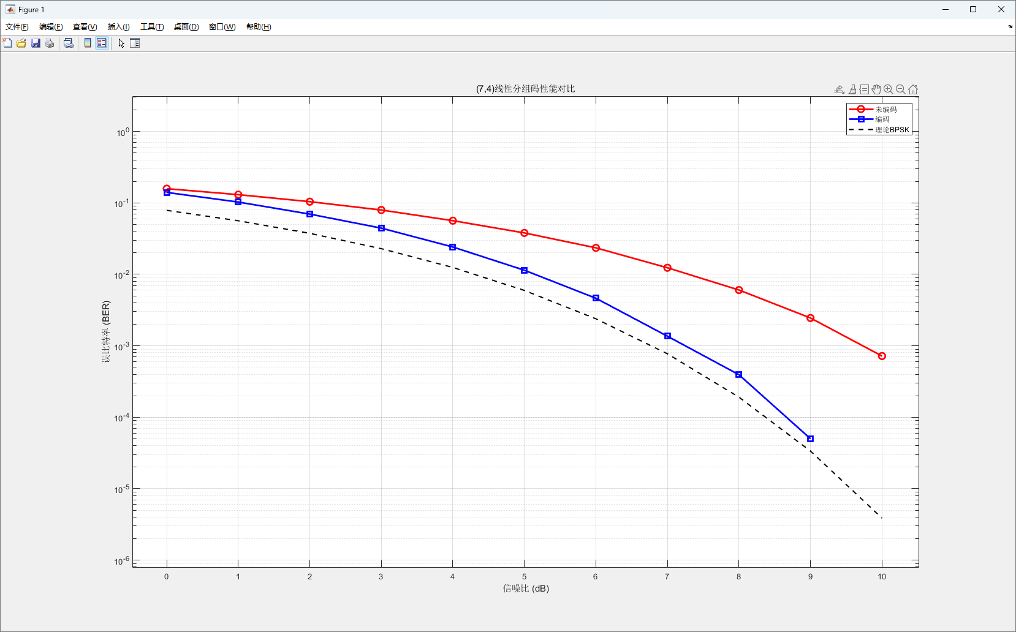
从仿真结果可以观察到：
编码增益分析：
在低SNR区域(0-4dB)，编码增益不明显，甚至在某些点上编码系统性能略差于未编码系统
在中高SNR区域(5-10dB)，编码系统表现出明显的性能优势
在SNR=8dB时，编码系统的BER约为未编码系统的1/10
纠错能力分析：
(7,4) Hamming码能够有效纠正单比特错误
随着SNR的增加，单比特错误占主导地位，因此纠错效果更加明显
当SNR较低时，多比特错误概率增大，超出了Hamming码的纠错能力
理论性能比较：
未编码系统的BER曲线基本符合理论BPSK误比特率曲线
编码系统在高SNR区域呈现出更陡的下降趋势，体现了编码增益

